Sv. maše od 26. 10. do 15. 11. 2026

Datum | d | Godovi | Ura | Namen
26.10. | P | Lucijan, muč. | 18 | Jože Smolič, 1. obl. (Vrbovec)
27.10. | T | Sabina, muč. |  | ni maše
28.10. | S | Simon in Juda | 18 | Stanislava Tomšič
29.10. | Č | Klara Luce | 18 | Može Matilda in Silvo
30.10. | P | Marcel, muč. | 18 | Pekolj Frančiška, Ana in Franc
31.10. | S | Alfonz, red. | 18 | vsi iz dr. Kužnik (Lokve)
1.11. | N | NEDELJA  VSI SVETI | 8  10  14 | st. Blatnik, Božo in teta  po namenu  za žive in rajne farane
2.11. | P | Verni rajni | 18 | za duše v vicah
3.11. | T | Viktorin Ptuj. | 18 | Stane Rajer, 7. dan
4.11. | S | Drago, škof | 18 | st. Nebesni
5.11. | Č | Zah., Elizabeta | 17 | Šmaver: Leopold Perpar in st. Novak
6.11. | P | Lenart, opat | 18 | Frančiška Glivar, obl.
7.11. | S | Vinko, duh. | 17 | Selce: Stanislav Škufca, obl.
8.11. | N | NEDELJA  Zahvalna | 8  10 | za žive in rajne farane  dr. Kic (Dol. Vrh)
9.11. | P | Božidar, muč. |  | ni maše (odd. v Strunjanu)
10.11. | T | Leon Veliki |  | ni maše (odd. v Strunjanu)
11.11. | S | Martin, škof | 18 | Vida in Vinko Špelič
12.11. | Č | Milan, duh. | 18 | v zahvalo za uspeš. šol. leto
13.11. | P | Stanislav K. | 18 | Anžlovar (Železno)
14.11. | S | Lovrenc, škof | 18 | dr. Kek in Marija Žnidaršič
15.11. | N | NEDELJA  33. navadna | 8  10 | za žive in rajne farane  Ivana Perpar, obl.
Ljudmila

Nedeljske maše so do febr. zasedene; delavniške pa do konca dec.!

Žup. Dobrnič 7, 8211 Dobrnič. Tel.: 07/346-50-83. E-pošta: zupnija.dobrnic@rkc.si Splet: zupnija-dobrnic.rkc.si TRR Župnije: SI56 0297 1009 2113 838
Odg.: Miloš Košir (041/693-443) Tisk: Salve

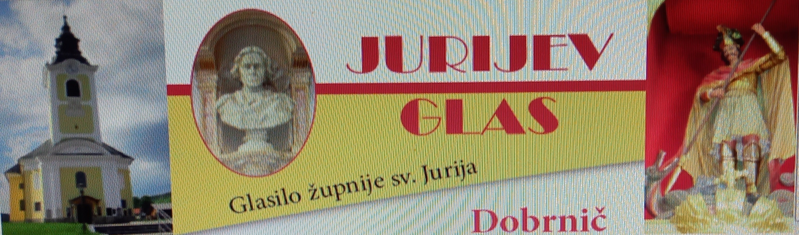

25. 10. 2026 – št. 15

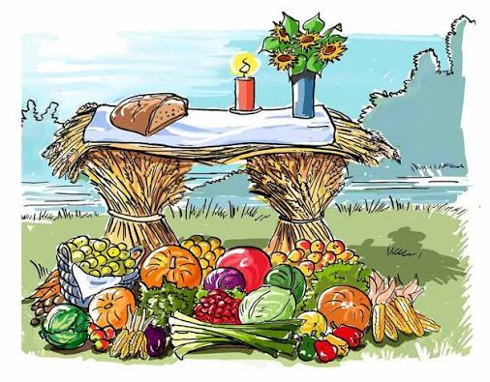

Zahvalna nedelja
Temeljno spoznanje, ki nam pomaga razumeti
božjo dobroto, izražajo besede apostola Jakoba:
»Vsak dober dar in vsako popolno darilo prihaja
od zgoraj, od Očeta luči« (Jak 1,17). Prav zahvalna
nedelja nas vsako leto spomni na globoko resnico,
da življenje in vse, kar ga omogoča, ni samoumev-
no, ampak je dar. Zato se danes Bogu najprej zahvaljujemo za dar življenja, za zdravje, za ljudi, ki so nam blizu, za naše družine in domove.
Hvaležni smo za letošnje pridelke, za sad zemlje in delo človeških rok, za službe, delo in možnosti, s katerimi skrbimo zase in za druge. Zahvaljujemo se za znanje, sposobnosti in moči, da moremo ustvarjati, delati in svoje darove deliti z bližnjimi. Tudi tam, kjer
ni bilo vsega tistega, kar smo pričakovali, nas hvaležnost uči prepoznavati dobro in zaupati Bogu. Hvaležni smo tudi za našo domovino in za mir, ki na žalost ni več samoumeven.
Za našo škofijo ima letošnja zahvalna nedelja poseben pomen, saj obhajamo dvajset let Škofije Novo mesto. Naša zahvala je najprej namenjena vsem, ki so že pred njeno ustanovitvijo pripravljali pot, da je nova škofija sploh lahko zaživela. Njihova molitev, pastoralno
delo, zvestoba in pripadnost Cerkvi so ustvarjali
rodovitna tla, na katerih je bilo mogoče pred dvajsetimi
leti narediti nov korak. …
(začetni del nagovora škofa Andreja Sajeta na zahvalno nedeljo)
Praznovanja 20-letnice so nam pokazala, da

Iz katekizma Kat. Cerkve:

207. Kaj je večno življenje? Večno življenje je življenje, ki se bo začelo takoj po smrti. Ne bo imelo konca. Pred njim bo za vsakega posebna sodba, izvrše-na po Kristusu, sodniku živih in mrtvih, in bo potrjena s posled-njo sodbo.

208. Kaj je posebna sodba? Je sodba takojšnjega povračila, ki ga vsakdo ob smrti prejme od Boga v svoji neumrljivi duši po njegovi veri in po njegovih delih. To povračilo je takojšnji vstop v nebeško blaženost, neposredno ali po očiščevanju, ali pa vstop v večno pogubljenje v peklu.

209. Kaj razumemo z "nebesi"? Z "nebesi" razumemo stanje najvišje in dokončne sreče. Tisti, ki umrjejo v božji milosti in ne potrebujejo nadaljnjega očišče-vanja, so zbrani okoli Jezusa in Marije, angelov in svetnikov. Tako sestavljajo nebeško Cerkev, kjer gledajo Boga "iz obličja v obličje", živijo v občestvu ljubezni s presveto Trojico in prosijo za nas.

210. Kaj so vice? Vice so stanje tistih, ki umrejo v božjem prijateljstvu, a čeprav jim je njihovo večno zveličanje zagoto-vljeno, še vedno potrebujejo očiščenja, da bi vstopili v nebeško blaženost.

211. Kako moremo pomagati dušam v vicah pri očiščevanju? V moči občestva svetih morejo verniki, ki še potujejo na zemlji, pomagati dušam v vicah tako, da zanje molijo in predvsem darujejo evharistično daritev, pa tudi miloščino, odpustke in spokorna dela.

ODPUSTKI v mesecu RAJNIH - november!
Za obisk pokopališča in molitev za rajne v prvih 8 dneh novembra Cerkev naklanja popolni odpustek.

Prav tako v vseh cerkvah na dan 1. in 2. nov. ali prejšnjo ali naslednjo nedeljo, kdor moli vsaj Očenaš in Vero in je bil pri spovedi in obhajilu ter moli po namenu sv. očeta.

BOGOSLOVCI V L. 2026/27
PROPEDEVTIČNI LETNIK
Jože Slobodnik iz žup. Metlika
4. LETNIK: David Pirnar iz župnije Šentjernej
5. LETNIK: Matija Radež iz župnije Št. Peter - Otočec (Škof.
Misij. Sem. Red. Mater v Trstu)
PASTORALNO LETO
Domen Špringer iz žup. Prečna

FURS je za donacije izdal obračun dela dohodnine v višini 263 € za Župnijo Dobrnič. Bog vam povrni!

Oddane maše: ….Stane Kovačič in st. Perpar; za zdravje; dr. Barle; dr. Barle in sor.; za zdravje; 5x Ljubo Košir.

MOLITEV ZA RAJNE V MESECU NOVEMBRU Spominjamo se jih tudi z Očenaši; molitvijo po obhajilu pri delavniških mašah. Darove za Očenaše sprejemam v pisarni župnišča.

Krsti:
20. Ažbe Kožuh, Lisec

Za čiščenje in krašenje žup. cerkve so v soboto ali že v petek na vrsti: Sobota: 31.10.: Preska. 7.11.: Dobrnič, tudi okrasitev daritvenega oltarja na zahvalno nedeljo!
14. 11.: Gor. vas in Podlisec. 21.11.: Železno.
OZNANILA!

Na misijonsko nedeljo ste darovali 840 €. Bo povrni!

25. 10.: 30. nedelja med letom; žegnanjska nedelja. Sv. krst ob 11.30.
Veroučne počitnice.

30. 10.: spovedovanje pred prazniki v žup. cerkvi v Dobrniču pred mašo po 17. uri. Spoveduje tuj spovednik.

31.10.: zaključek rožnovenske pobožnosti. D.p.d.

1. 11.: praznik Vseh svetnikov. Maše oznanjenje. Po popold. slovesni maši ob 15. uri molitve za rajne na pokopališču. Ob 17. uri molitev 3 rožnih vencev za rajne. Povabljeni!

2. 11.: spomin vseh vernih rajnih (duše v vicah).

3. 11.: srečanje ŽPS ob 18. uri v učilnici župnišča.

6. 11.: prvi petek; redno obhajanje bolnikov in starejših.
7. 11.: prva sobota. Ministr. vaje ob 9. uri v žup. cerkvi.

8. 11.: 32. ned. med letom; zahvalna nedelja. Ofer za ogrevanje žup. cerkve in župnišča.

Od 9. do 11. 11. župnik na duhovniških dnevih v Strunjanu.

15. 11.: 33. nedelja med letom. Sv. krst ob 11.30.

22.11.: molitvena binkoštna dvorana ob 14.30 v žup. cerkvi.

